**人教版八年级下册物理 第七章 力 单元检测**



**一、单选题**

1.关于物体的重心说法不正确的是（    ）

A. 物体的重心不一定在物体上                                B. 物体的重心是该物体所受重力的等效作用力  
C. 外形规则的物体的重心在它的几何中心               D. 物体的重心越低、支撑面越大,越不易翻倒



2.当磁铁靠近铁钉时，下列说法中正确的是（   ）

A. 若磁铁和铁钉不接触，则它们之间就不会发生力的作用；          B. 磁铁吸引铁钉，但磁铁对铁钉没有力的作用：  
C. 磁铁吸引铁钉的力大于铁钉吸引磁铁的力；          D. 磁铁和铁钉是互相吸引的；



3.用绳子系住水桶，手握住绳子从井里提水，手受到竖直向下的拉力，这个拉力的施力物体是（　　）

A. 地球                                      B. 水桶                                      C. 绳子                                      D. 水



4.下列有关力现象的说法中正确的是（ ）

A. 用打气筒不断地给自行车胎打气，胎内气体的质量变大，密度不变，压强变大          B. 用弹簧拉力器锻炼身体时，两手间距离越大就越费力，说明力的作用效果与力的作用点有关  
C. 用活塞式针筒打针，将药液完全抽进针筒内是利用了连通器的原理          D. 打足气的自行车轮胎与地面的接触面积小，对地面的压强大



5.关于弹簧测力计的说法中，不正确的是（　　）

A. 弹簧测力计是常见的测力计  
B. 弹簧测力计的最大刻度就是它的量程  
C. 弹簧测力计的刻度是不均匀的  
D. 弹簧测力计的刻度是根据弹簧伸长的长度与受到的拉力大小成正比的原理制成的

6.如图是位于水平桌面上的玩具“不倒翁”摆动过程的示意图，O点是“不倒翁”的重心．将“不倒翁”扳到位置1后释放，“不倒翁”向右摆动，经过竖直位置2到达另一侧最大摆角的位置3．关于这一现象，下列说法中正确的是（   ）

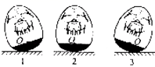

A. “不倒翁”在位置3时，重力和支持力是一对平衡力  
B. 只有在位置2，“不倒翁”受到的重力方向才是竖直向下  
C. “不倒翁”之所以不倒是因为重心很低  
D. “不倒翁”从位置2到位置3是受到惯性力的作用

7.下列有关“原理﹣﹣应用”的叙述正确的是（　　）

A. 重力方向总是垂直向下的﹣﹣重垂线                  B. 杠杆原理﹣﹣天平  
C. 升华吸热﹣﹣夏天吹风扇凉快                             D. 光的直线传播现象﹣﹣平面镜



8.在运动场上常看到以下场景，其中能用惯性知识解释的是（   ）

A. 跳高运动员越过横杆落到垫子上                         B. 投掷出的铅球离开手后向前运动  
C. 苹果从树上落下                                                  D. 起跑时运动员用脚向后使劲蹬地



9.如图所示，将一木块放在弹簧上，用手压木块，弹簧被压缩．松开手，木块竖直向上飞起直到最高点．下列说法正确的是（   ）

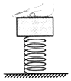

A. 手压木块时，手对木块的压力与弹簧对木块的支持力是一对平衡力  
B. 弹簧恢复原状过程中，弹性势能不变  
C. 木块在没有离开弹簧前，所受弹力方向竖直向下  
D. 木块到达最高点时，只受到重力作用

10.中华民族有着悠久的文明历史，我国古代早就有人对自然现象进行观察和研究，留下了许多史料记载，一些民间谚语、优美的诗词以及俗语等也包含着大量的物理知识．下列语句和相应的物理本质的解释，其中不正确的是（   ）

A. “山顶有泉，煮米不成饭”﹣﹣山顶气压较低，泉水的沸点较高，水不容易沸腾  
B. 小小秤砣压千斤﹣﹣杠杆原理  
C. 磨刀不误砍柴工﹣﹣减小受力面积，增大压强  
D. 一个巴掌拍不响﹣﹣力是物体对物体的作用

11.体积为250cm3的物体轻轻地放入盛满水的杯中，溢出m=100g水，则物体受到浮力为（   ）（ g=10N/kg ）

A. F=250gN                       B. 100N＜F＜250N                       C. F=1N                       D. 以上都不对



12.小阳在运动场上看到了一些场景，他运用学过的物理知识进行了如下分析，正确的是（     ）

A. 小浩同学踢出去的足球在草地上滚动慢慢停下来，是因为足球没有受到力的作用  
B. 百米赛跑，终点裁判员采用通过相同的路程比较所用的时间来确定运动员快慢的  
C. 小彦同学在单杠上做引体向上时，他对单杠的拉力使他向上运动  
D. 小宁同学正在跳高，当他腾跃到最高点时，他的动能最大

13.月球对其表面物体的引力只有地球对地面物体引力的六分之一。设想我们乘宇宙飞船到达月球后，下列说法中正确的是(      )

A. 地球上质量为6kg的物体，在月球上质量只有1kg  
B. 在地球上重为600N的人，在月球上重为100N  
C. 一个金属球在月球上的密度仅为它在地球上的六分之一  
D. 一根轻弹簧，在地球上将它拉长1cm需6N的拉力，在月球上只需要1N的拉力

14.关于弹力的下列说法中正确的是(   )

A.不相互接触的物体间也会产生弹力  
B.拉力不属于弹力  
C.压缩的弹簧能产生弹力  
D.物体在形变时产生的力叫弹力

**二、填空题**

15.在第22届索契冬奥会上，我国冰壶运动员取得了优异成绩．在冰壶运动中，运动员用力将冰壶推出，说明________ ．运动员蹬冰的脚的鞋底是由橡胶制成的，目的是为了________  ． 推出的冰壶在冰面上继续滑行是由于具有________ ．运动员刷冰时克服摩擦做功，________ 能转换为________ 能．

16.物体所受重力的大小跟它的质量成________，写成数学表达式为________．g是重力常数，是一个物体的重力与其质量________，约为________，在要求不很精确的情况下，可取g=________．

17.力的________、________和________都会影响力的作用效果，我们称之为力的三要素．

18.图甲表示小铁球受磁铁吸引的情况，说明力可以改变物体的________ ；图乙是坐在船中的人用手推另一只船时，自己坐的船同时后退，说明物体间力的作用是________ ；图丙是建筑工人在砌砖时常常利用悬挂重物的细线来检查所砌的墙壁是否竖直，所依据的物理知识是________ ．

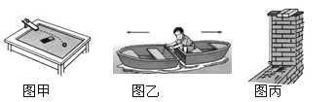

19.重力的方向是________，重力的作用点在物体的________．

20.公式G=mg中，g表示物体受到重力与质量之比，约等于9.8N/kg，在要求不精确的情况下，可取g等于10N/kg 为探究g的大小，小宇同学把不同质量的钩码挂在弹簧测力计上，分别读出它们的大小，记在下面表格中，再算出每次重力跟质量的比值．

|  |  |  |
| --- | --- | --- |
| 质量 m/kg | 重力 G/N | 重力跟质量比值 /（N•kg﹣1） |
| 0.10 | 1.0 | 10 |
| 0.20 | 2.0 | 10 |
| 0.30 | 3.0 | 10 |

根据上述实验与数据，得出的结论是：________．

**三、解答题**

21.某同学体重490N，他的质量是多少千克。

22.把图中观察到的弹簧秤和量筒的示数记录在下面的表格中．

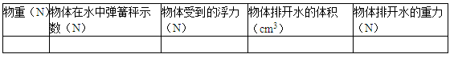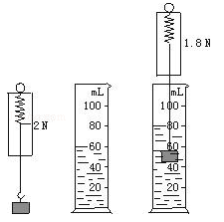

**四、实验探究题（共2题；共7分）**

23.小明是一位爱刨根问底的孩子，他和他几个同学在物理实验室里．想对弹簧测力计的工作原理一探究境．

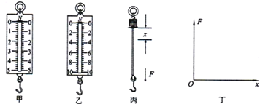

（1）探究一：测力计面板上的刻度为何是均匀的，他们打开测力计的外壳，发现内部结构如图丙，探究结果：弹簧的伸长量x与拉力F成正比关系，若设比例系数为k则F、k、x间的关系式可写为：________，并在丁图中用图象表示这种关系．

（2）探究二：察看不同的测力计，如图甲与乙同样2N的拉力，甲的伸长量是乙的二倍，研究它们的内部结构发现，绕制甲弹簧的钢丝更细更柔软，结论：比例系数k与________有关，k值小则意味着________．

（3）探究三：他们联想到橡皮筋也近似符合弹簧的规律．那么，若将几根橡皮筋并排使用，更难拉伸，则他们整体的k要比一根橡皮筋的k要________（填“大”“小”或“相等”）

24.为了探究物体所受重力与质量的关系，某实验小组进行了实验，

（1）钩码所受重力的大小用________进行测量；

（2）他们将测出的数据记录在表格中并进行了处理，通过分析发现有一次测量数据存在问 题，这个数据是________；重新测量并进一步分析数据，得出的结论是：________。

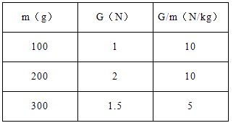

**五、综合题**

25.一辆质量为6t的载货汽车，在平直的公路上以90km/h的速度匀速行驶30min，汽车受到的阻力为车重的0.06倍 ，求：

（1）汽车所受重力是多少?

（2）汽车克服阻力做的功的多少?

（3）汽车有6个轮子,每个轮子与地面的接触面积约为 250 cm2 ， 汽车对地面的压强约是多大？

26.如图所示，让一条薄钢条的一端固定，现分别用不同的力去推它，使它发生如图中A、B、C、D所示的性变，如果力F1 >F2=F3=F4 ， 那么

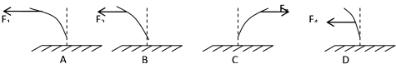

（1）能说明力的作用效果与力的大小有关的图是图________.

（2）能说明力的作用效果与力的方向有关的图是图________.

（3）能说明力的作用效果与力的作用点有关的是图________.

27.把一个装有半杯水的烧杯放在水平桌面上．

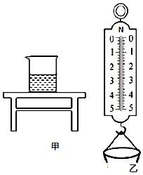

（1）请在图甲中画出烧杯对桌面的压力F．

（2）用弹簧测力计测出烧杯和水总重为3.6N，请在图乙中画出测力计静止时指针的正确位置．（轻质细线重力不计）

（3）若要使水对杯底的压强增大，可采取的方法有： ①________；②________．

**答案解析部分**

一、单选题

1.【答案】B

2.【答案】D

3.【答案】C

4.【答案】D

5.【答案】C

6.【答案】C

7.【答案】B

8.【答案】B

9.【答案】D

10.【答案】A

11.【答案】C

12.【答案】B

13.【答案】B

14.【答案】C

二、填空题

15.【答案】力可以改变物体的运动状态；增大摩擦；惯性；机械；内

16.【答案】正比；G=mg；比值；9.8N/kg；10N/kg

17.【答案】大小；方向；作用点

18.【答案】运动状态；相互的；重力的方向竖直向下

19.【答案】竖直向下；重心

20.【答案】物体的重力与其质量成正比

三、解答题

21.【答案】解：由 可得，   
所以体重为490N的同学，他的质量是49*kg*。



22.【答案】解：由图可知物体重力为：G=2N，  
物体在水中弹簧秤的示数：F示=1.8N，  
物体所受浮力：F浮=G﹣F示=2N﹣1.8N=0.2N，  
物体排开液体的体积：V=80ml﹣60ml=20cm3 ，   
物体排开的水重：G水=ρ水Vg=1.0×103kg/m3×2×10﹣5m3×10N/kg=0.2N．  
故答案为：2，1.8，0.2，20，0.2．

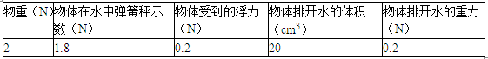

四、实验探究题

23.【答案】（1）F=kx  
（2）弹簧的粗细有关；弹簧越容易拉伸  
（3）大

24.【答案】（1）弹簧测力计  
（2）1.5；在同一地点，物体所受重力与质量成正比

五、综合题

25.【答案】（1）解：汽车的质量为：m=6t=6×103kg，汽车的重力：G=mg=6×103kg×10N/kg=6×104N；答：汽车所受重力是6×104N；  
答：汽车所受重力是6×104N；  
（2）解：汽车运动时受到的阻力：f=6×104N×0.06=3.6×103N；  
∵汽车做匀速直线运动，∴牵引力：F=f=3.6×103N；  
∵ ， ，  
∴s=vt=25m/s×30×60s=45000m，牵引力做的功：W=Fs=3.6×103N×45000m=1.62×108J；  
答：车牵引力做的功是1.62×108J；  
（3）解：∵汽车在平直的公路上，  
∴对地面的压力：F压=G=6×104N；  
地面的受力面积：S=0.025m2×6=0.15m2；  
汽车对水平地面的压强： ．  
答：车对地面的压强约是4×105Pa．



26.【答案】（1）A、B  
（2）B、C  
（3）B、D

27.【答案】（1）解：如图所示：   
（2）解：如图所示：   
（3）往杯中加入适量的水；往水中加些盐

